　　网上服装销售管理系统使用说明书

目录

一、 登录和退出(图没画) 2

1.1启动项目 2

1.2返回首页 4

1.3退出(图没画) 5

二、 主界面功能介绍： 6

2.1主界面内的功能 6

2.2 左侧菜单栏概述 7

2.3 左侧菜单栏详细描述 7

2.3.1 系统管理员菜单栏 7

2.3.2 修改个人密码 8

2.2.1 注册会员管理 9

2.4 购买须知管理 10

2.4.1 购买须知查询 10

2.4.2 购买须知添加 11

2.5服装类别管理 11

2.5.1服装类别查询 11

2.5.2服务类别添加 12

2.6服装信息管理 13

2.6.1服装信息查询 13

2.6.2服务信息添加 15

2.7服装入库管理 16

2.7.1入库记录查询 16

2.7.2入库记录添加 17

2.8购物车管理 18

2.8.1购物车查看 18

2.9订单管理 20

2.9.1订单审核 20

3.0 系统管理 21

3.0.1 数据备份 21

3.0.2友情链接添加 22

3.0.3友情连接查询 23

3.0.4 留言管理 23

3.0.5系统简介设置 24

3.0.6联系我们设置 25

3.0.7系统公告设置 26

# 登录和退出(图没画)

## 1.1启动项目

　　,打开浏览器输入<http://desktop-fejk6ra:8080/jspmwsfzxsglxt/index.jsp> 进入主界面

　　如下图所示:

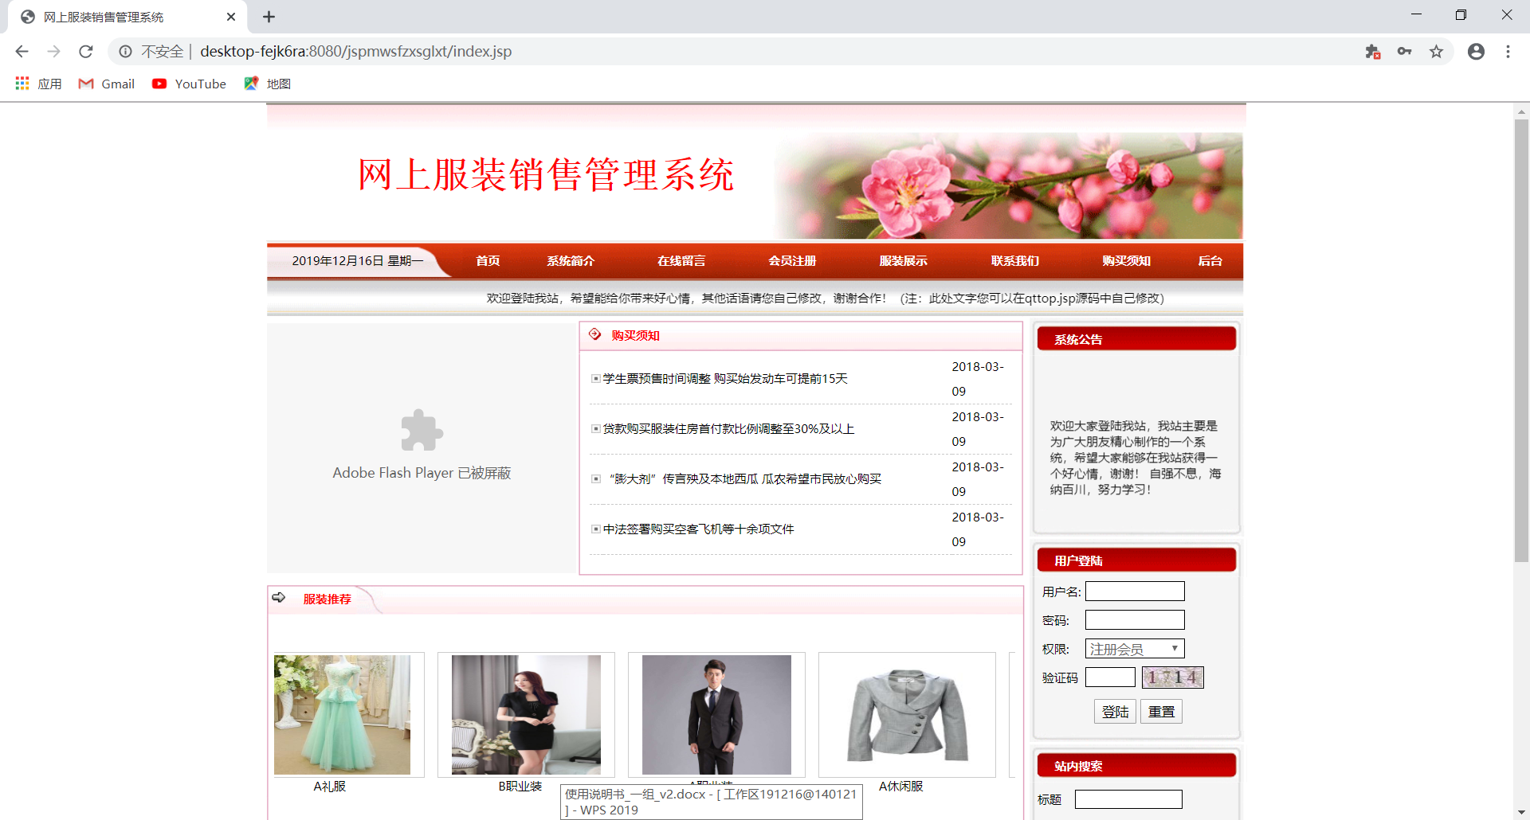

　　管理员点击右上角后台,进入后台管理员系统

　　如下图所示:

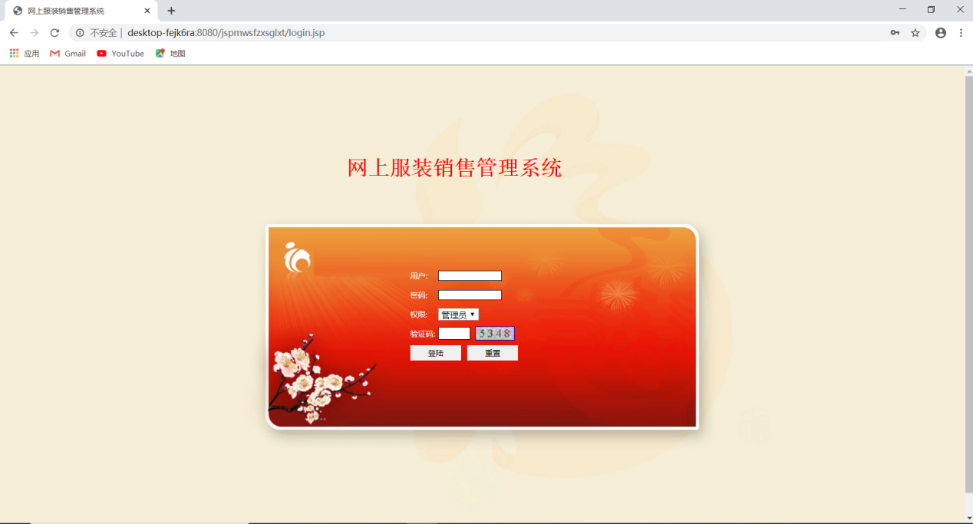

　　在用户的文本框中输入系统可接受的数据,要求:英文，数字，特殊字符，不超过50位，

系统中存在的正确信息;孙鑫太

　　在密码的文本框中输入系统可接受的数据,要求:英文，数字，特殊字符，不超过50位,

　　系统中存在的与用户名相对应的正确信息;

　　权限下拉框只允许设置管理员权限;

　　验证码根据左侧图片显示的数字在文本框内输入与之相同的数字;

　　单击”登录”按钮即可进行系统登录;

　　如果输入错误的情况下可以点击”重置”按钮进行重新输入。

　　输入账号密码正确会进入服装后台的管理员系统界面

　　如下图所示:

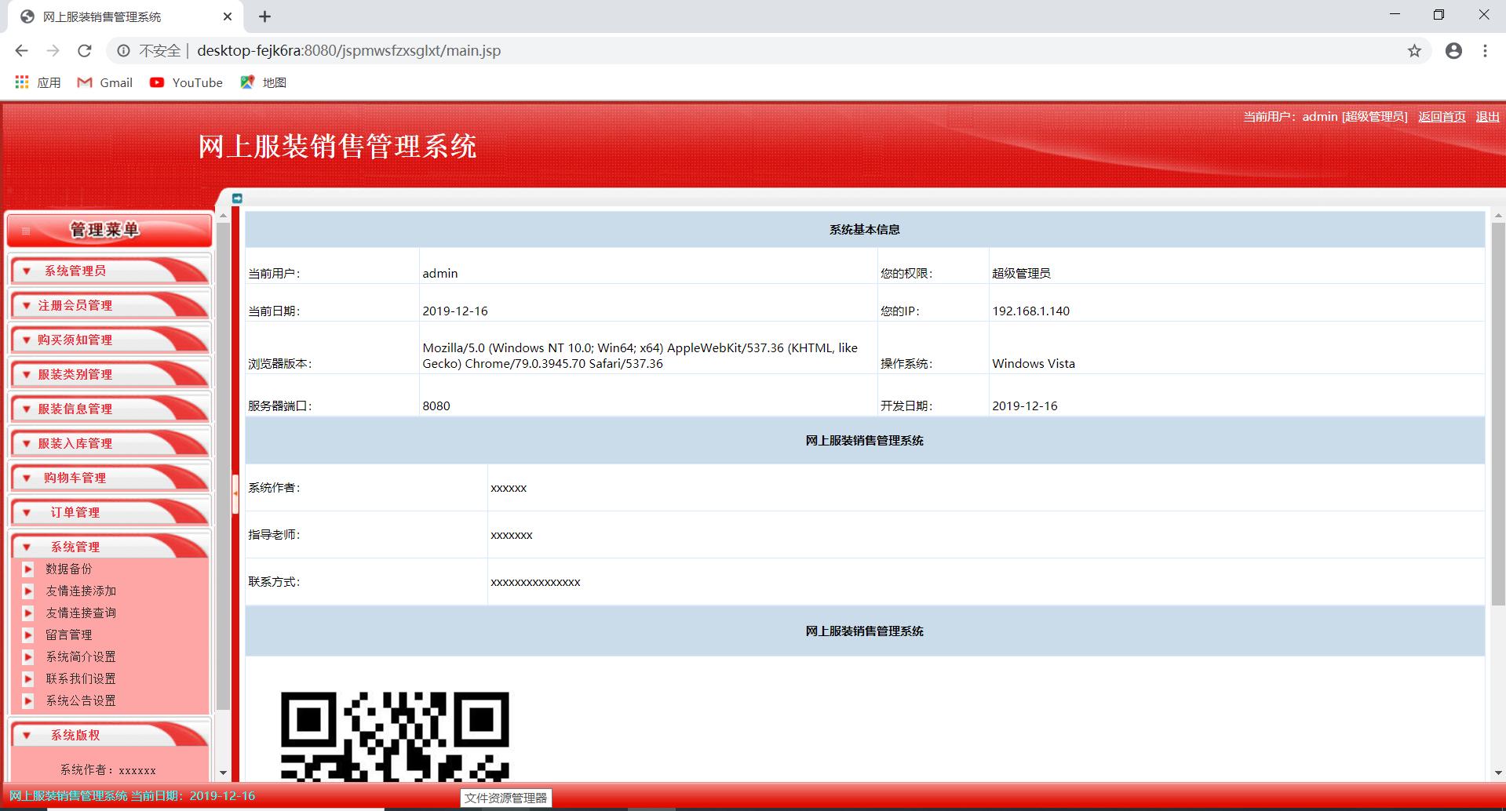

　　显示系统基本信息:您当前的登陆时间,登录权限。如上图图片所示。

## 1.2返回首页

　　点击右上角按钮,返回主界面

　　如下图所示:

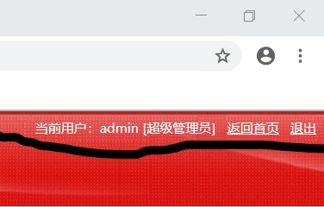

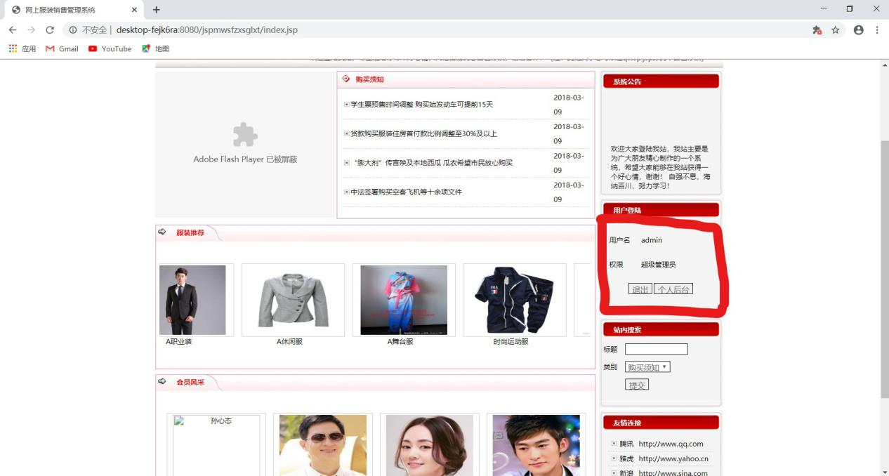

　　点击右侧个人后台,回到服装后台管理员主界面

## 1.3退出(图没画)

　　如下图所示:

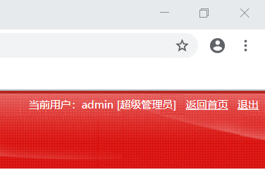

　　右上角显示点击退出即可退出当前管理员账户返回主界面

　　如下图所示:



　　退出操作完成

# 主界面功能介绍：

　　2.1主界面内的功能

　　包括界面左侧的菜单栏、界面右侧上方（登录用户显示权限,返回首页,退出）两个部分。

　　如下图所示:



## 2.2 左侧菜单栏概述

　　左侧管理菜单栏一次显示的内容为

　　系统管理员(管理员管理,修改个人密码)

　　注册会员管理(注册会员审核)

　　购买须知管理(购买须知添加,购买须知查询)

　　服装类别管理(服装类别添加,服装类别查询)

　　服装信息管理(服装信息添加,服装信息查询)

　　服装入库管理(入库记录添加,入库记录查询)

　　购物车管理(购物车查看)

　　订单管理(订单审核)

　　系统管理(数据备份,友情连接添加,留言管理,系统简介设置,联系我们设置,系统公告设置)

　　系统版权(系统作者,指导老师,所在学校)

## 2.3 左侧菜单栏详细描述

### 2.3.1 系统管理员菜单栏

　　如下图所示:

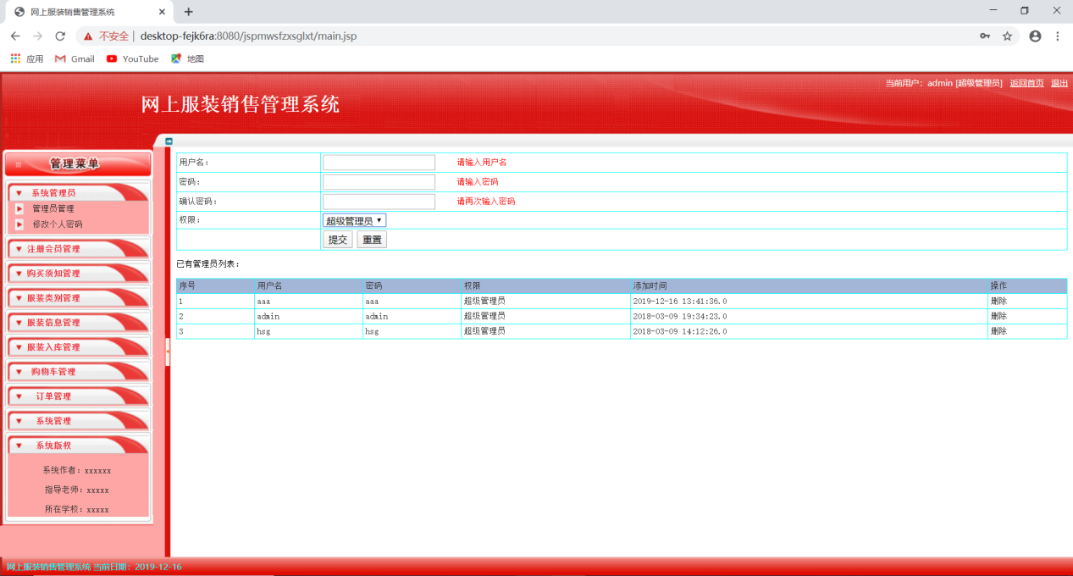

　　超级管理员在后台管理员管理界面进行注册其他管理员信息(只能超级管理员进行操作此模块,普通管理员无权限操作)如下图所示: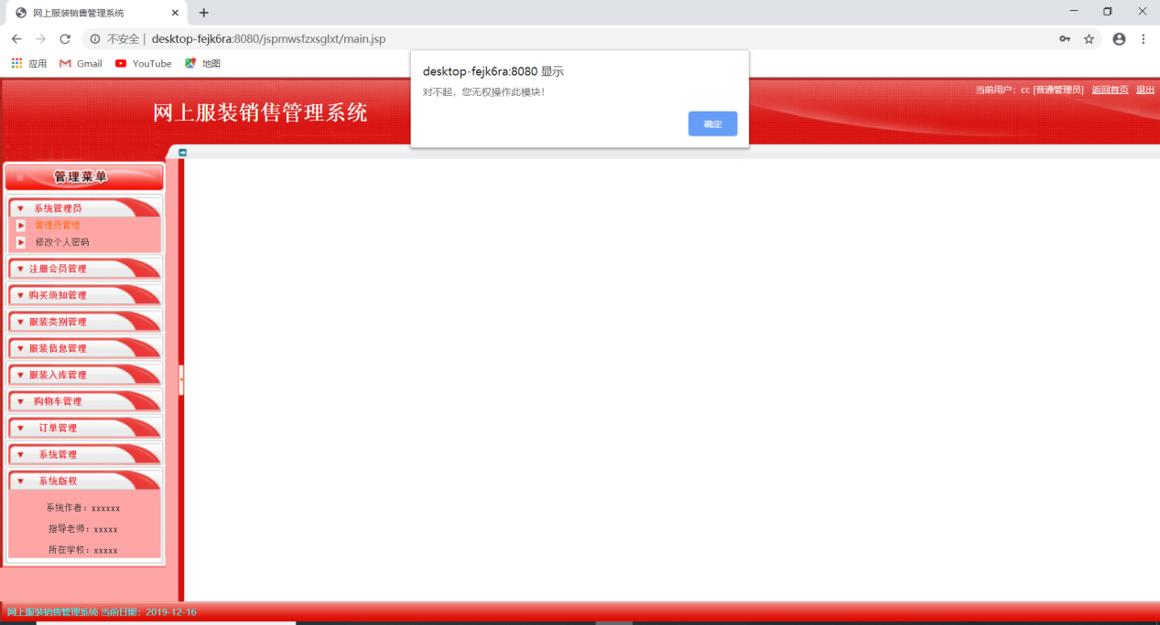

　　在用户的文本框中输入系统可接受的数据,要求:英文，数字，特殊字符，不超过50位，系统中存在的正确信息;

　　在密码的文本框中输入系统可接受的数据,要求:英文，数字，特殊字符，不超过50位,

　　系统中存在的与用户名相对应的正确信息;

　　权限下拉框可以设置管理员权限(超级管理员,普通管理员);

### 2.3.2 修改个人密码

　　如下图所示:

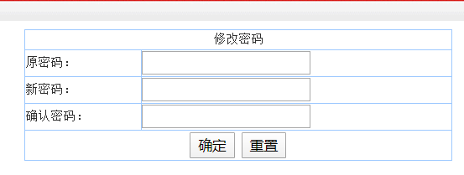

　　在原密码的文本框中输入系统可接受的数据,要求:英文，数字，特殊字符，不超过50位,

　　在新密码的文本框中输入系统可接受的数据,要求:英文，数字，特殊字符，不超过50位,

　　在确认密码的文本框中输入系统可接受的数据,要求:英文，数字，特殊字符，不超过50位(一定与新密码的输入的一直方可修改成功)

### 2.2.1 注册会员管理

　　如下图所示: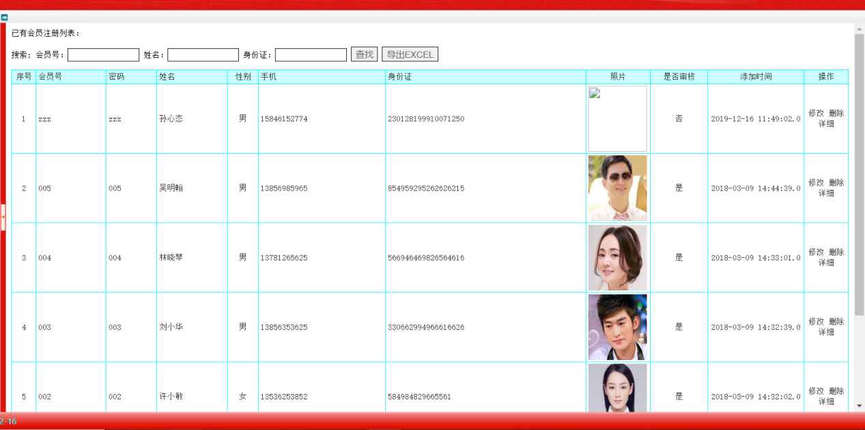

　　可以查找到已经注册的会员所有信息(包括会员号,姓名,性别,手机,身份证,照片,添加时间)

　　可以通过搜索(会员号,姓名,身份证)找到想要的会员所有信息

　　可以通过导出EXCEL”按钮”进行导出会员信息到EXCEL表中

　　可以通过右侧操作”按钮”进行修改当前会员所有信息

　　可以通过右侧操作”按钮”进行查看当前会员的详细信息

　　如下图所示:

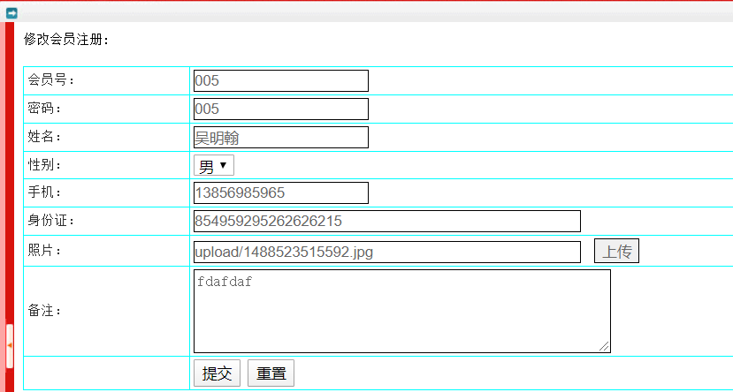

　　可以通过右侧删除”按钮”删除当前会员所有信息

## 2.4 购买须知管理

### 2.4.1 购买须知查询

　　如下图所示:

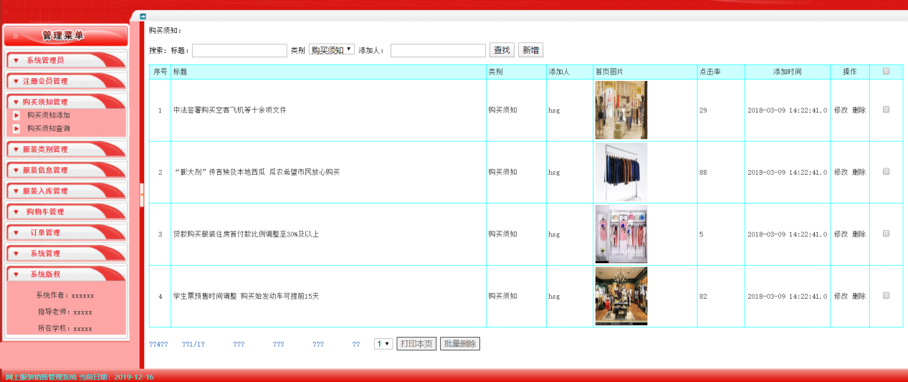

　　点击”按钮”购买须知查询

　　可以查找到客户购买商品之前的须知(包括商品标题,类别,添加人,首页图片)

　　可以通过搜索标题找到想要的购买前须知的所有信息

　　可以通过添加人的文本框进行查找添加的人是哪个

　　可以通过操作按钮”新增”进行新增购买须知

　　如下图所示:

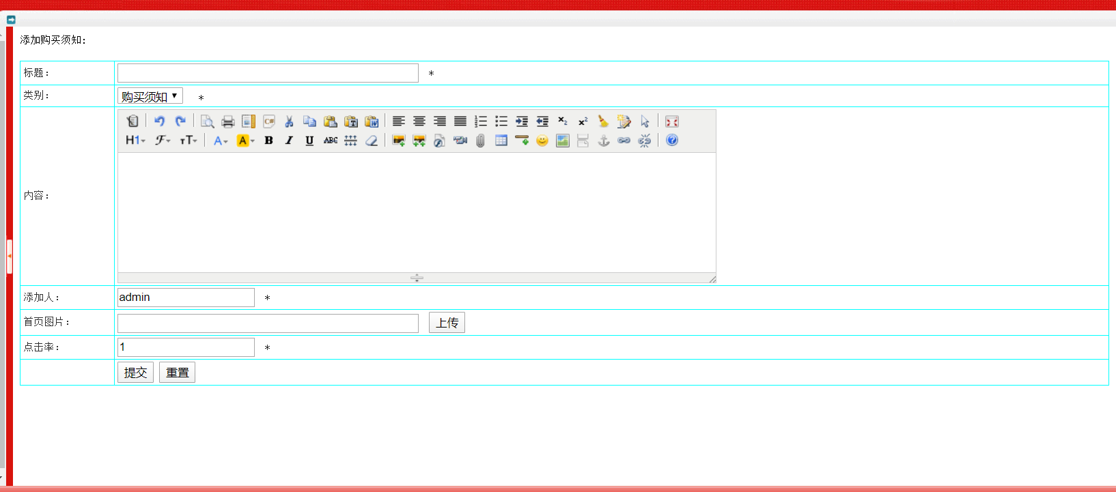

### 2.4.2 购买须知添加

　　如下图所示:

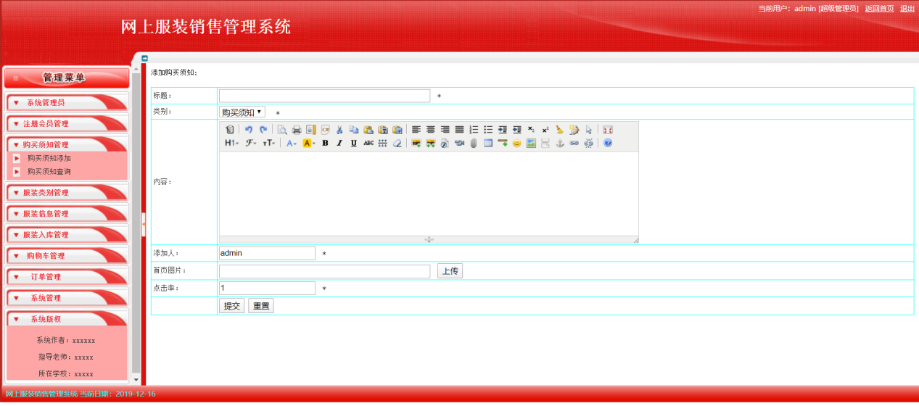

　　通过点击”购买须知添加”

　　带*的为必须填写

　　在标题的文本框中输入系统可接受的数据,要求:英文，数字，特殊字符，不超过300位，系统中存在的正确信息;

　　在类别的下拉框中进行选择类型有哪些

　　在内容的大文本框中输入系统可接受的数据,要求:英文，数字，特殊字符，(长度无限制)，系统中存在的正确信息;

　　在添加人的文本框中输入系统可接受的数据,要求:英文，数字，特殊字符，不超过50位，系统中存在的正确信息;

　　在首页图片中选择符合系统的可接收的图片要求:不超过50位，系统中存在的正确信息;

　　在点击率的文本框中输入系统可接受的数据,要求:数字，不超11位，系统中存在的正确信息;

## 2.5服装类别管理

### 2.5.1服装类别查询

　　如下图所示:

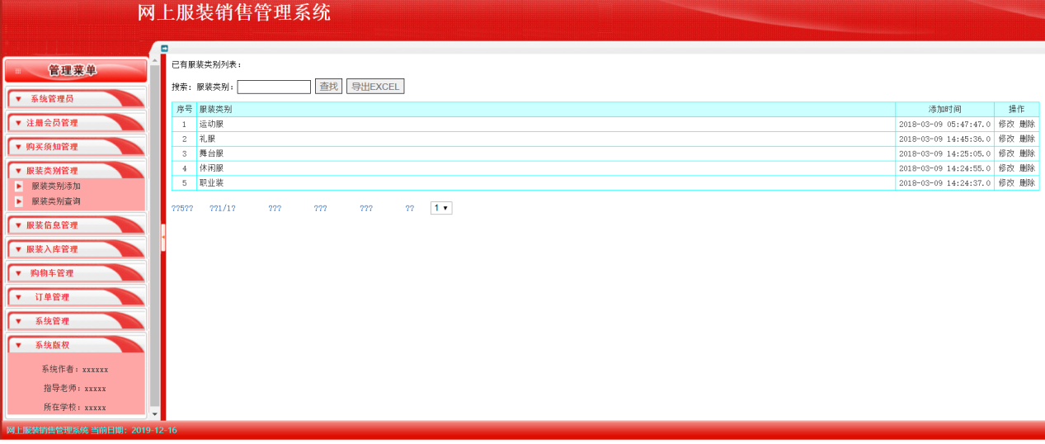

　　点击”按钮”服装类别查询

　　可以查找到展示的服装类型有哪些(包括服装类别,添加服装的当前时间)

　　可以通过搜索服装类别找到想要的服装类型的所有信息

　　可以通过操作按钮”导出EXCEL” 来导出所有的服装类别信息到EXCEL表中

　　可以通过操作按钮”修改” 来修改所有的服装类别信息

　　如下图所示:

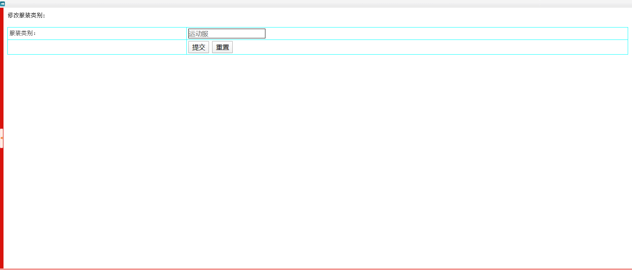

　　在标题的文本框中输入系统可接受的数据,要求:英文，数字，特殊字符，不超过300位，系统中存在的正确信息;

### 2.5.2服务类别添加

　　如下图所示:

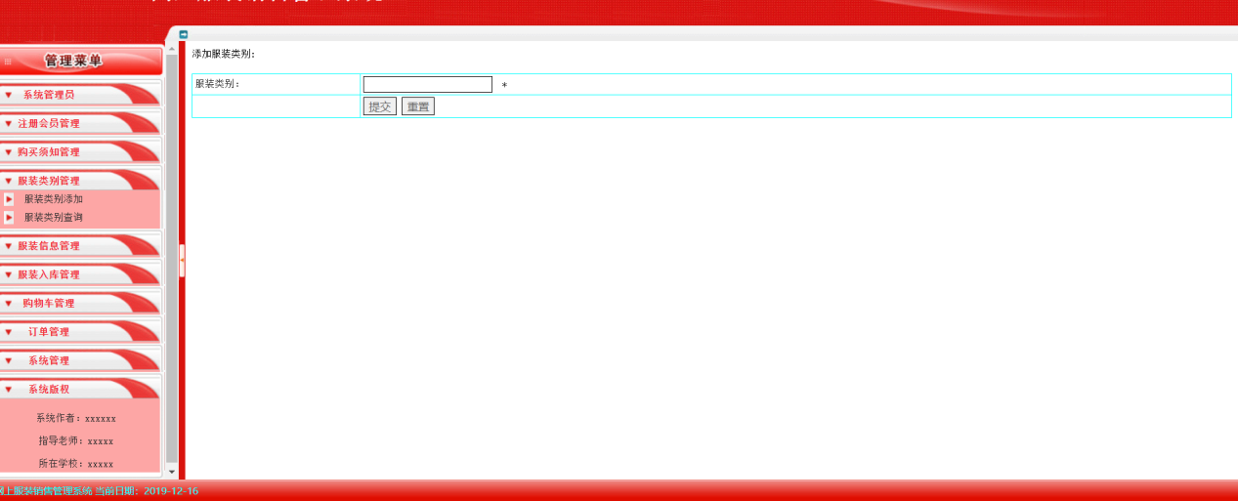

　　在标题的服装类别的文本框中输入系统可接受的数据,要求:英文，数字，特殊字符，不超过300位，系统中存在的正确信息;

## 2.6服装信息管理

### 2.6.1服装信息查询

　　如下图所示:

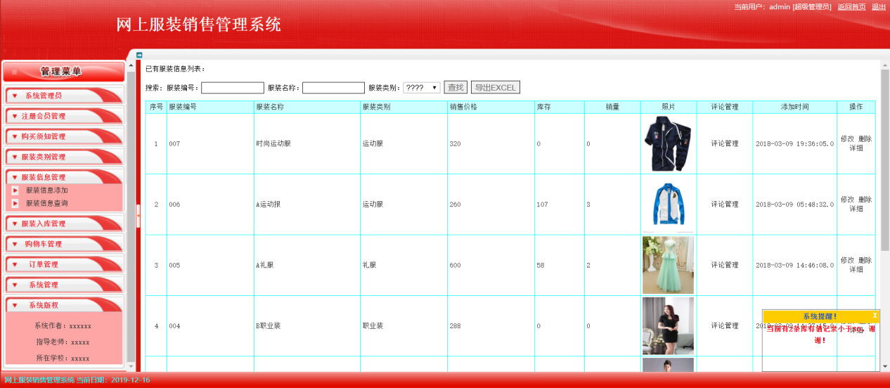

　　点击”按钮”服装信息查询

　　可以查找到展示的服装信息类型有哪些(包括服装编号,服装名称,服装类别,销售价格,库存,销量,服装照片,评论管理,添加时间)

　　可以通过搜索服装编号或者服装名称找到想要的服装的所有信息

　　可以通过操作按钮”导出EXCEL” 来导出所有的服装信息到EXCEL表中

　　可以通过操作按钮”修改” 来修改所有的服装的所有信息

　　如下图所示:

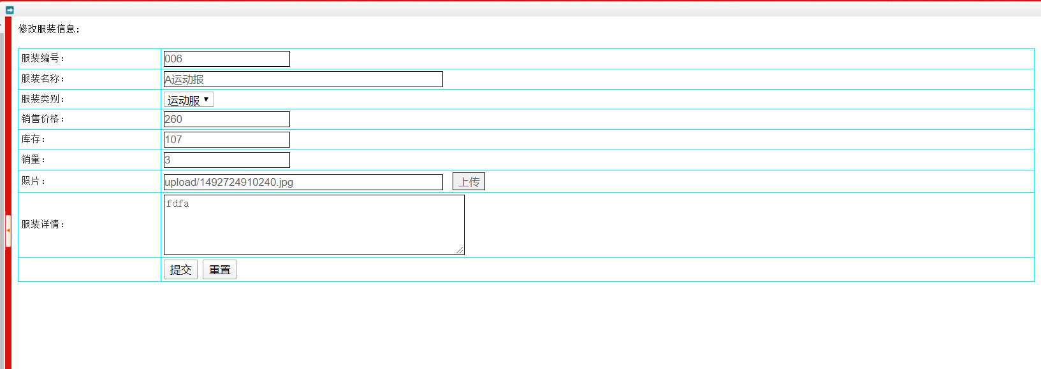

　　在服装编号的文本框中输入系统可接受的数据,要求:必须是数字，不超过50位，系统中存在的正确信息;

　　在服装名称的文本框中输入系统可接受的数据,要求:英文，数字，特殊字符，不超过50位，系统中存在的正确信息;

　　在服装类别的下拉框中选择想要的类别(运动服,礼服,舞台服,休闲服,职业装)

　　如下图所示:

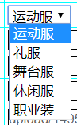

　　在销售价格的文本框中输入系统可接受的数据,要求:英文，数字，特殊字符，不超过50位，系统中存在的正确信息;

　　在库存的文本框中输入系统可接受的数据,要求:英文，数字，特殊字符，不超过50位，系统中存在的正确信息;

　　在销量的文本框中输入系统可接受的数据,要求:英文，数字，特殊字符，不超过50位，系统中存在的正确信息;

　　在首页图片中选择符合系统的可接收的图片要求:不超过50位，系统中存在的正确信息;

　　在服装详情的文本框中输入系统可接受的数据,要求:英文，数字，特殊字符，不超过50位，系统中存在的正确信息;

　　可以通过操作按钮”删除” 来修改所有的服装的所有信息

### 2.6.2服务信息添加

　　如下图所示:

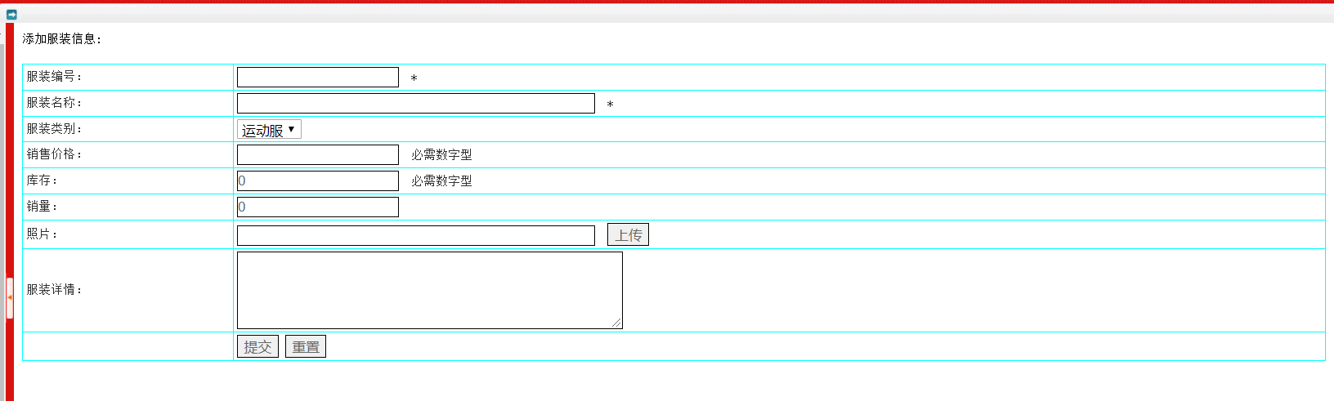

　　在服装编号的文本框中输入系统可接受的数据,要求:必须是数字，不超过50位，系统中存在的正确信息;

　　在服装名称的文本框中输入系统可接受的数据,要求:英文，数字，特殊字符，不超过50位，系统中存在的正确信息;

　　在服装类别的下拉框中选择想要的类别(运动服,礼服,舞台服,休闲服,职业装)

　　如下图所示:



　　在销售价格的文本框中输入系统可接受的数据,要求:英文，数字，特殊字符，不超过50位，系统中存在的正确信息;

　　在库存的文本框中输入系统可接受的数据,要求:英文，数字，特殊字符，不超过50位，系统中存在的正确信息;

　　在销量的文本框中输入系统可接受的数据,要求:英文，数字，特殊字符，不超过50位，系统中存在的正确信息;

　　在首页图片中选择符合系统的可接收的图片要求:不超过50位，系统中存在的正确信息;

　　在服装详情的文本框中输入系统可接受的数据,要求:英文，数字，特殊字符，不超过50位，系统中存在的正确信息;

## 2.7服装入库管理

### 2.7.1入库记录查询

　　如图下所示:

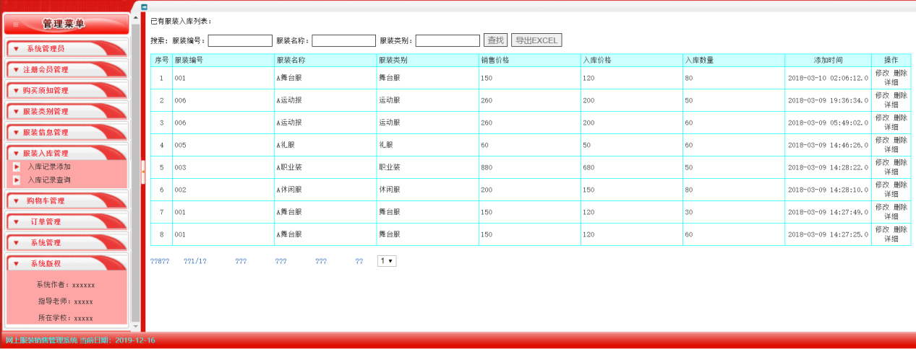

　　点击”按钮”服装入库记录查询

　　可以查找到服装入库记录查询有哪些(包括服装编号,服装名称,服装类别,销售价格,入库价格,入库数量,添加时间)

　　可以通过搜索服装编号或者服装名称或者服装类别找到想要的服装的所有信息

　　可以通过操作按钮”导出EXCEL” 来导出所有的服装入库信息到EXCEL表中

　　可以通过操作按钮”修改” 来修改所有的服装入库的所有信息

　　如图下所示:

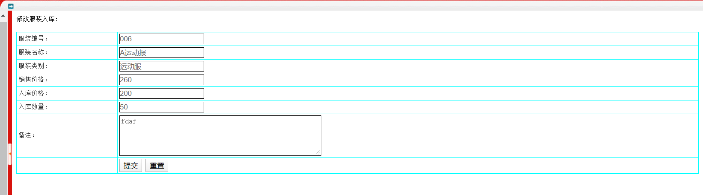

　　在服装编号的文本框中输入系统可接受的数据,要求:必须是数字，不超过50位，系统中存在的正确信息;

　　在服装名称的文本框中输入系统可接受的数据,要求:英文，数字，特殊字符，不超过50位，系统中存在的正确信息;

　　在服装类别的文本框中输入系统可接受的数据,要求:英文，数字，特殊字符，不超过50位，系统中存在的正确信息;

　　在销售价格的文本框中输入系统可接受的数据,要求:英文，数字，特殊字符，不超过50位，系统中存在的正确信息;

　　在入库价格的文本框中输入系统可接受的数据,要求:英文，数字，特殊字符，不超过50位，系统中存在的正确信息;

　　在入库销量的文本框中输入系统可接受的数据,要求:英文，数字，特殊字符，不超过50位，系统中存在的正确信息;

　　在备注的文本框中输入系统可接受的数据,要求:英文，数字，特殊字符，不超过50位，系统中存在的正确信息;

　　可以通过操作按钮”删除” 来修改所有的服装的所有信息

### 2.7.2入库记录添加

　　如下图所示:

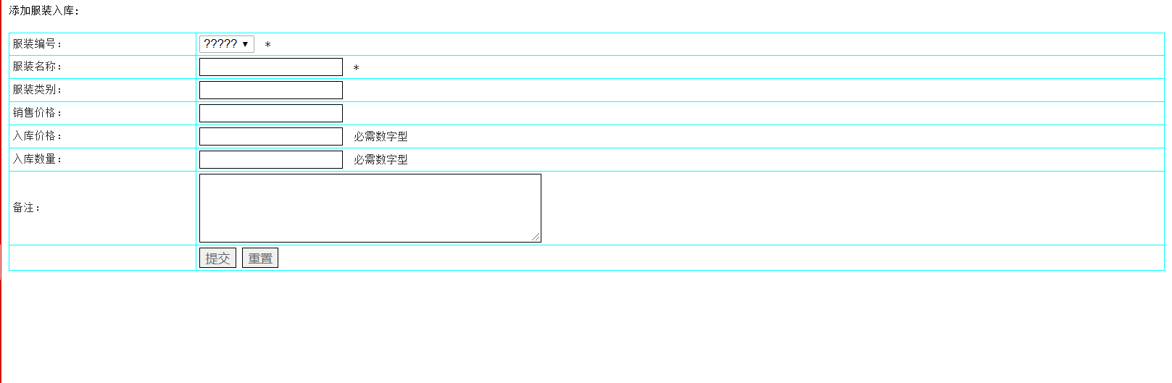

　　在服装编号的文本框中输入系统可接受的数据,要求:必须是数字，不超过50位，系统中存在的正确信息;

　　在服装名称的文本框中输入系统可接受的数据,要求:英文，数字，特殊字符，不超过50位，系统中存在的正确信息;

　　在服装类别的文本框中选择想要的类别要求:英文，数字，特殊字符，不超过50位，系统中存在的正确信息;

　　在销售价格的文本框中输入系统可接受的数据,要求:英文，数字，特殊字符，不超过50位，系统中存在的正确信息;

　　在入库价格的文本框中输入系统可接受的数据,要求:必须是数字类型,不超过50位，系统中存在的正确信息;

　　在入库数量的文本框中输入系统可接受的数据,要求:必须是数字类型,不超过50位，系统中存在的正确信息;

　　在备注的大文本框中输入系统可接受的数据,要求:英文，数字，特殊字符，不超过500位，系统中存在的正确信息;

## 2.8购物车管理

### 2.8.1购物车查看

　　如下图所示:

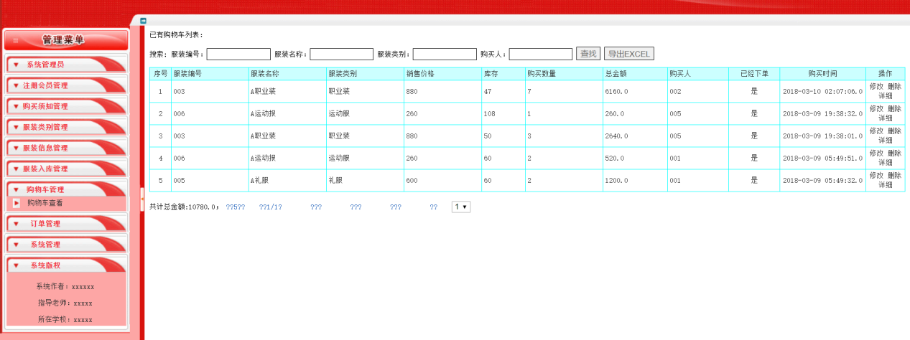

　　点击”按钮”购物车查看

　　可以查找到购物车中有哪些(包括服装编号,服装名称,服装类别,销售价格,库存,购买数量,总金额,购买人,是否已经下单,购买人的购买时间)

　　可以通过搜索服装编号或者服装名称或者服装类别或者购买人找到购买人购买服装的所有信息

　　可以通过操作按钮”导出EXCEL” 来导出购物车中的所有信息到EXCEL表中

　　可以通过操作按钮”修改” 来修改所有的服装入库的所有信息

　　如图下所示:

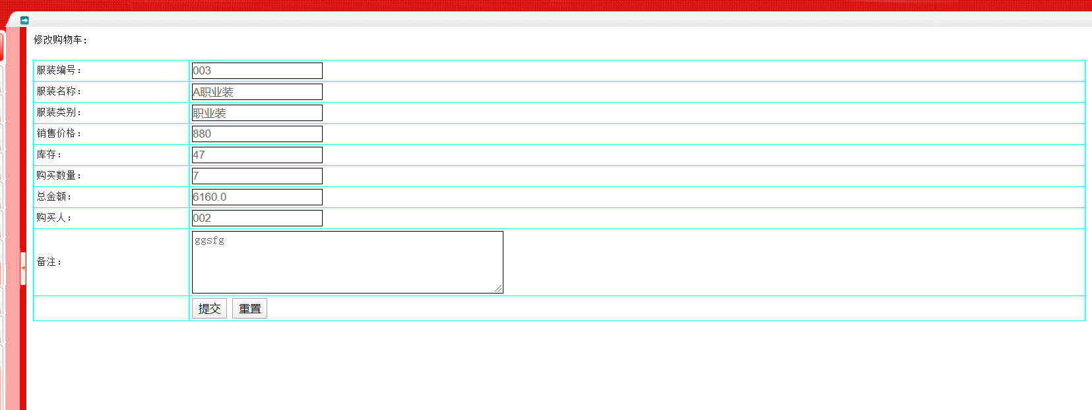

　　在服装编号的文本框中输入系统可接受的数据,要求:必须是数字，不超过50位，系统中存在的正确信息;

　　在服装名称的文本框中输入系统可接受的数据,要求:英文，数字，特殊字符，不超过50位，系统中存在的正确信息;

　　在服装类别的文本框中输入系统可接受的数据,要求:英文，数字，特殊字符，不超过50位，系统中存在的正确信息;

　　在销售价格的文本框中输入系统可接受的数据,要求:英文，数字，特殊字符，不超过50位，系统中存在的正确信息;

　　在库存的文本框中输入系统可接受的数据,要求:英文，数字，特殊字符，不超过50位，系统中存在的正确信息;

　　在购买数量的文本框中输入系统可接受的数据,要求:英文，数字，特殊字符，不超过50位，系统中存在的正确信息;

　　在总金额的文本框中输入系统可接受的数据,要求:英文，数字，特殊字符，不超过50位，系统中存在的正确信息;

　　在购买人的文本框中输入系统可接受的数据,要求:英文，数字，特殊字符，不超过50位，系统中存在的正确信息;

　　在备注的大文本框中输入系统可接受的数据,要求:英文，数字，特殊字符，不超过50位，系统中存在的正确信息;

　　可以通过操作按钮”详细” 来查看购物车中每个买家的详细订单信息 包括(服装编号,服装名称,服装类别,库存,销售价格,购买数量,总金额,购买人,买家的备注)

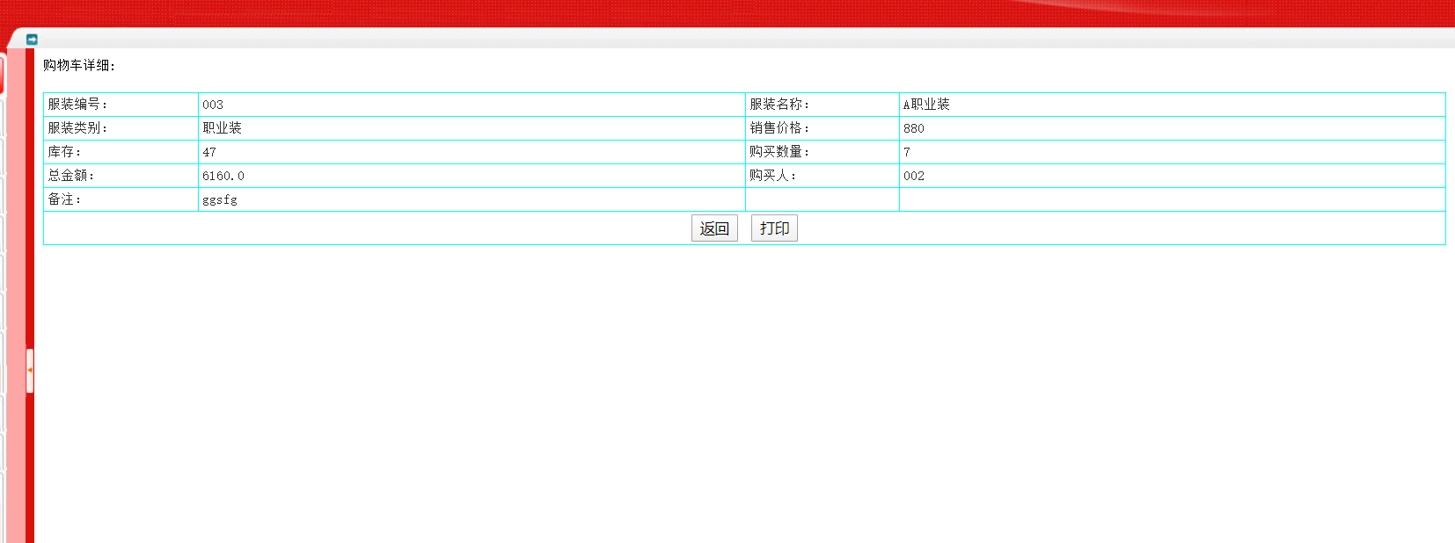

　　可以通过操作按钮”删除” 来删除所有的服装的所有信息

## 2.9订单管理

### 2.9.1订单审核

　　如下图所示:

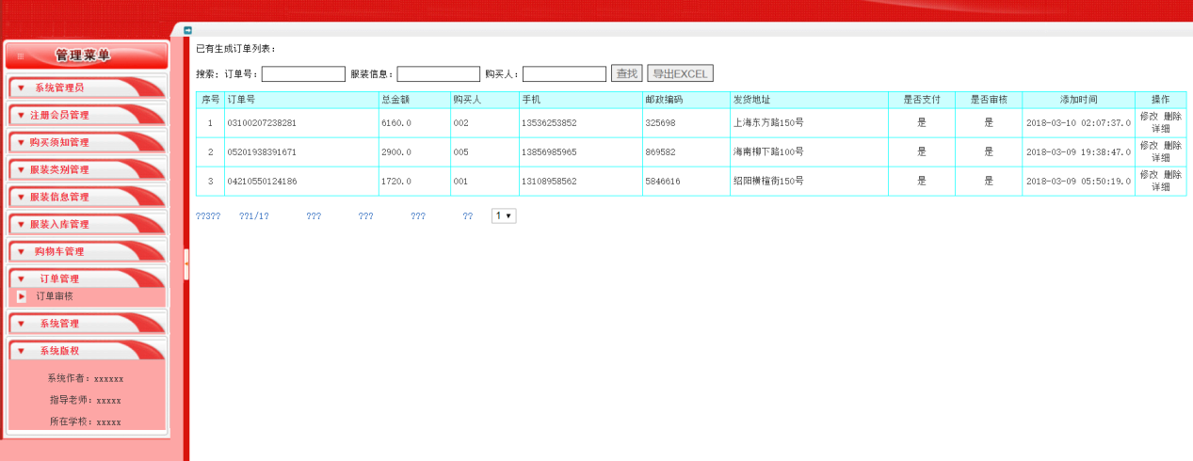

　　点击”按钮”订单审核查看

　　可以查看已有并生成订单的列表中有哪些(包括订单号,总金额,购买人,手机,邮政编码,发货地址,是否支付,是否审核,添加订单时间)

　　可以通过搜索订单号或者服装信息或者购买人找到订单的所有信息

　　可以通过操作按钮”导出EXCEL” 来导出订单的所有信息到EXCEL表中

　　可以通过操作按钮”修改” 来修改所有的服装入库的所有信息

　　如图下所示:

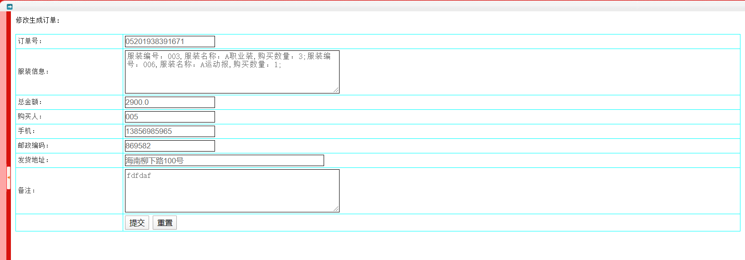

　　在订单号的文本框中输入系统可接受的数据,要求:英文，数字，特殊字符,不超过50位，系统中存在的正确信息;

　　在服装信息的文本框中输入系统可接受的数据,要求:英文，数字，特殊字符，不超过500位，系统中存在的正确信息;

　　在总金额的文本框中输入系统可接受的数据,要求:英文，数字，特殊字符，不超过50位，系统中存在的正确信息;

　　在购买人的文本框中输入系统可接受的数据,要求:英文，数字，特殊字符，不超过50位，系统中存在的正确信息;

　　在手机的文本框中输入系统可接受的数据,要求:英文，数字，特殊字符，不超过50位，系统中存在的正确信息;

　　在邮政编码的文本框中输入系统可接受的数据,要求:英文，数字，特殊字符，不超过50位，系统中存在的正确信息;

　　在发货地址的文本框中输入系统可接受的数据,要求:英文，数字，特殊字符，不超过300位，系统中存在的正确信息;

　　在备注的文本框中输入系统可接受的数据,要求:英文，数字，特殊字符，不超过500位，系统中存在的正确信息;

　　可以通过操作按钮”详细” 来查看订单中每个买家的详细订单信息 包括(订单号,总金额,服装信息,手机号,发货地址,购买人,邮政编码,备注)

　　如图下所示:

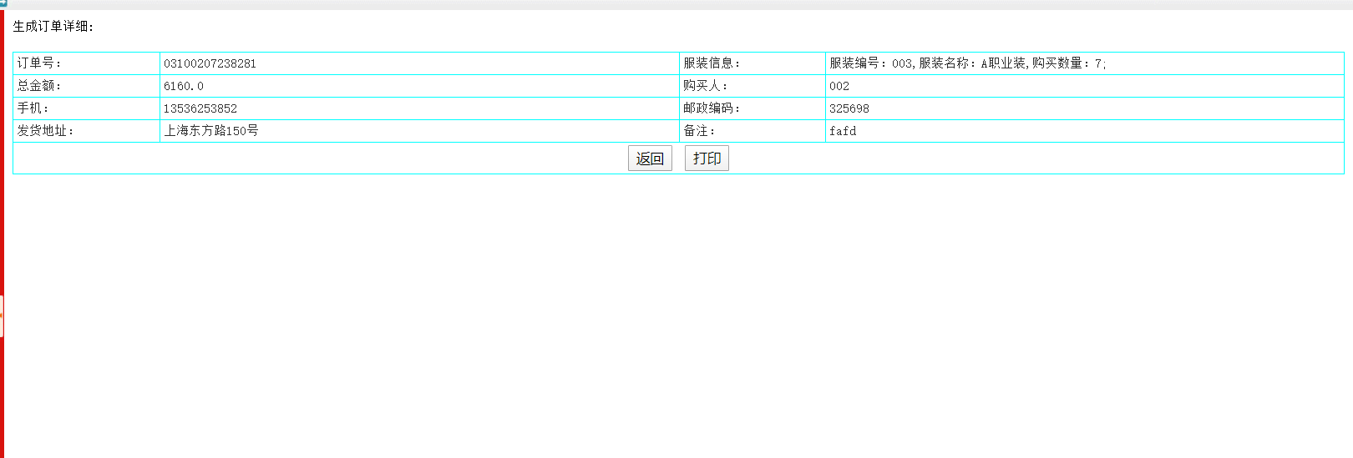

　　可以通过操作按钮”删除” 来删除所有的生成订单的所有信息

## 3.0 系统管理

### 3.0.1 数据备份

　　如下图所示:

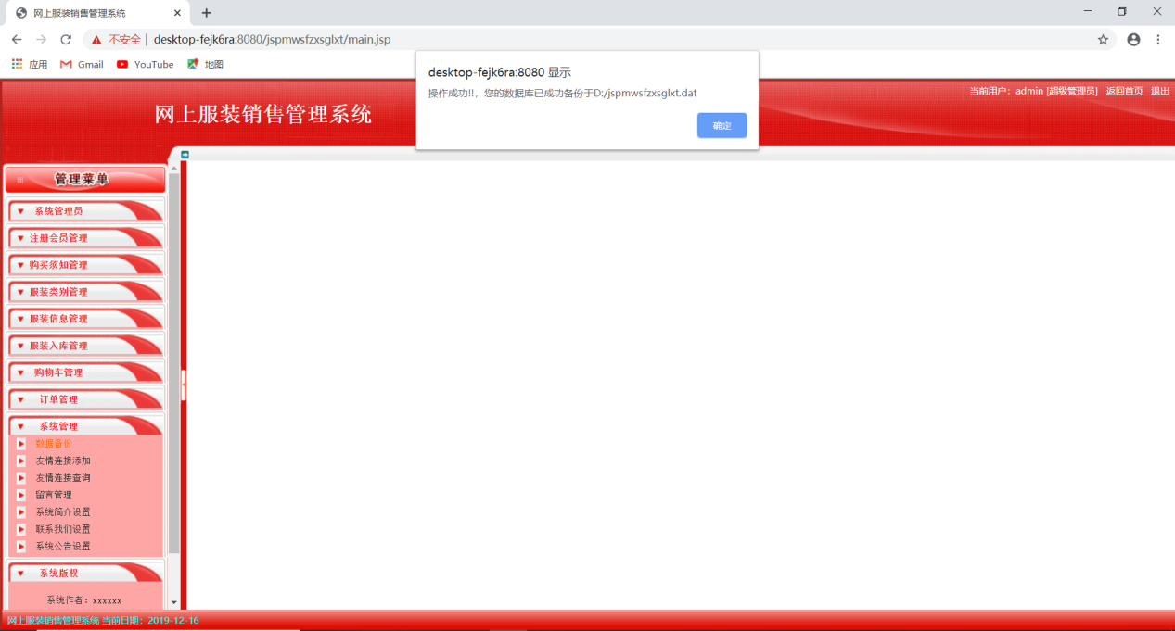

　　超级管理员通过点击按钮”数据备份”进行备份当前已操作的数据，来防止数组的丢失

### 3.0.2友情链接添加

　　如下图所示:

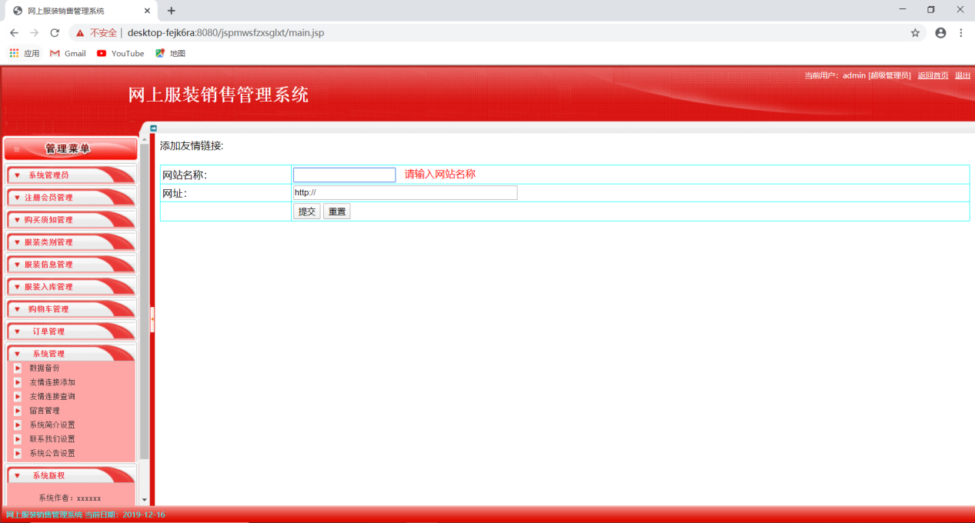

　　超级管理员通过点击按钮”友情链接添加”进行添加与之交好的网站网址,来实现用户的资源共享

　　在网站名称的文本框中输入系统可接受的数据,要求:英文，数字，特殊字符,不超过50位，系统中存在的正确信息;

　　在网址的文本框中输入系统可接受的数据,要求:英文，数字，特殊字符,不超过50位，系统中存在的正确信息;

### 3.0.3友情连接查询

　　如下图所示:

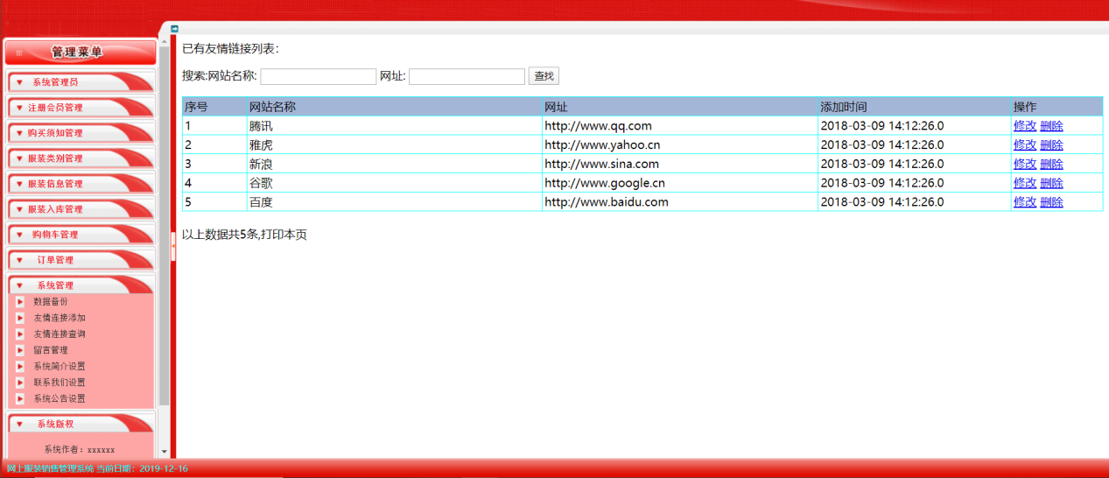

　　点击”按钮”友情链接查看

　　可以查看已有友情链接列表有哪些(包括网站名称,网址,添加时间)

　　可以通过搜索网站名称或者网址来找到友情链接的所有信息

　　可以通过操作按钮”修改” 来修改所有的服装入库的所有信息

　　如下图所示:

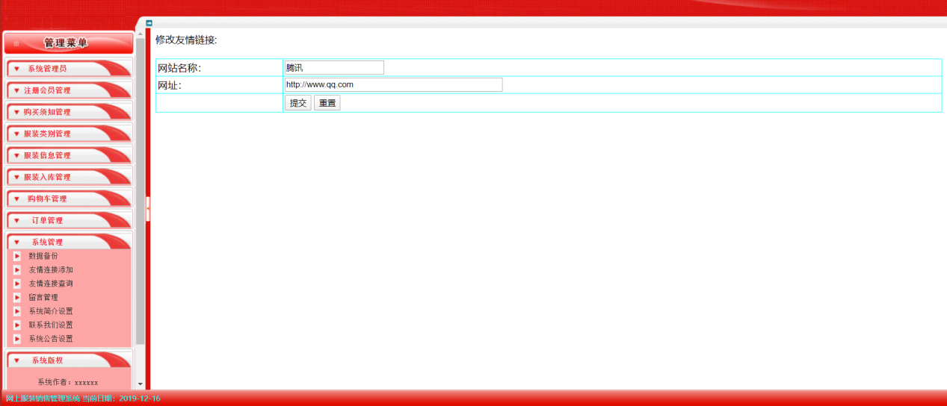

　　在网站名称的文本框中输入系统可接受的数据,要求:英文，数字，特殊字符，不超过50位，系统中存在的正确信息;

　　在网址的文本框中输入系统可接受的数据,要求:英文，数字，特殊字符，不超过50位，系统中存在的正确信息;

　　可以通过操作按钮”删除” 来删除所有的友情链接的所有信息

### 3.0.4 留言管理

　　如下图所示:

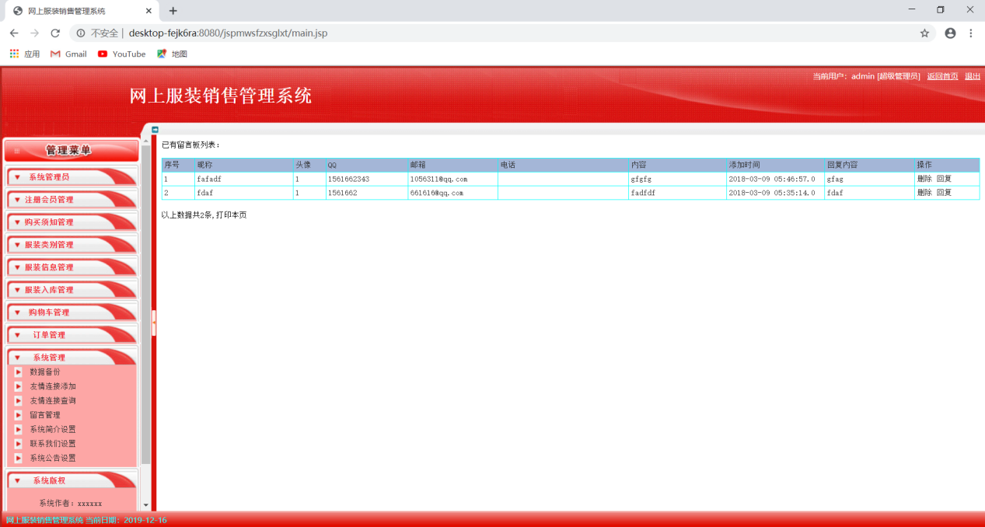

　　点击”按钮”留言管理查看

　　可以查看已有留言板的列表有哪些(包括昵称,头像,QQ,邮箱,电话,内容,添加时间,回复内容,)

　　可以通过操作按钮”回复” 来回复客户的留言信息

　　如下图所示:

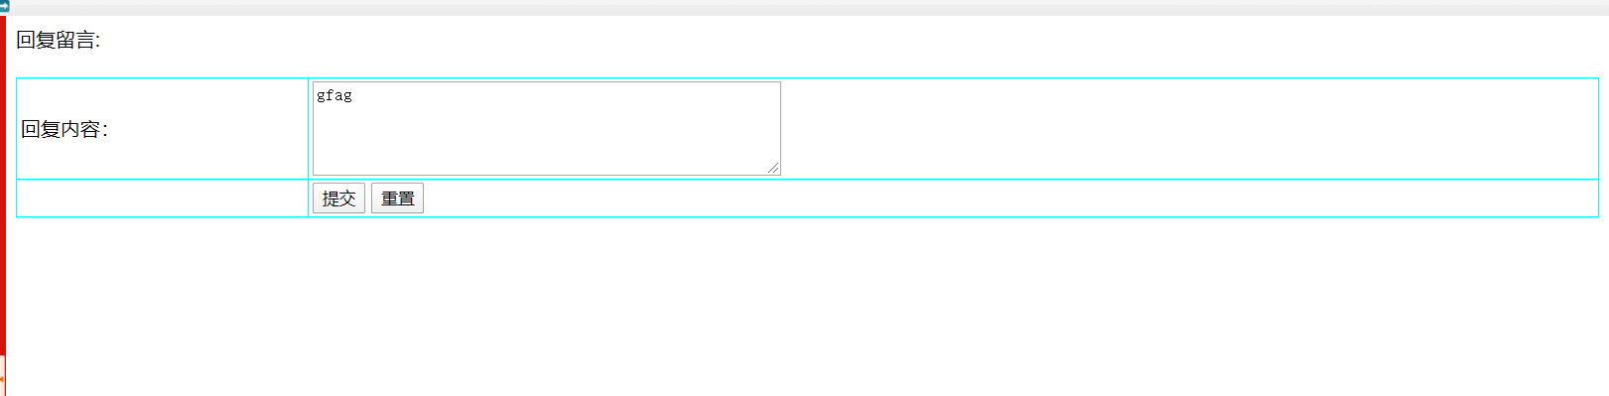

　　在回复内容的大文本框中输入系统可接受的数据,要求:英文，数字，特殊字符,不超过500位，系统中存在的正确信息;

　　可以通过操作按钮”删除” 来删除所有的友情链接的所有信息

### 3.0.5系统简介设置

　　如下图所示:

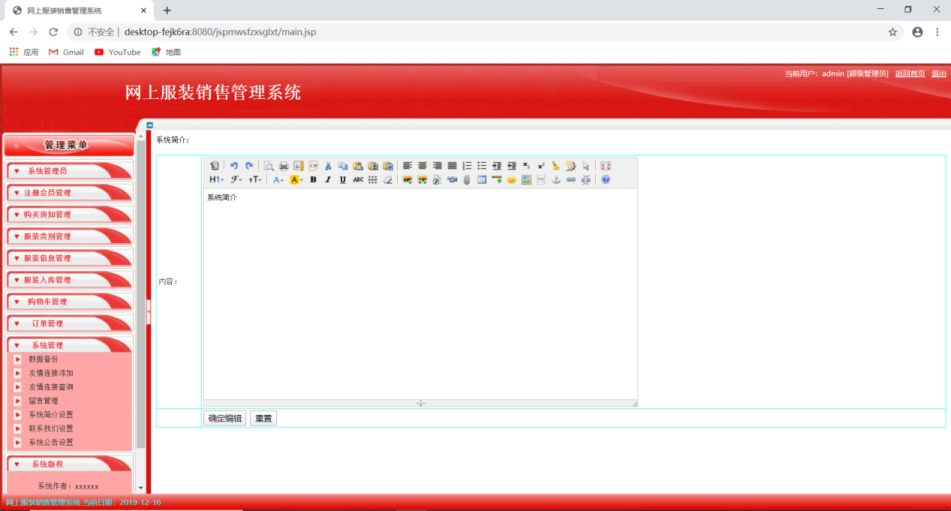

　　在系统简介的大文本框中输入系统可接受的数据,要求:英文，数字，特殊字符,不超过500位，系统中存在的正确信息;

### 3.0.6联系我们设置

　　如图下所示:

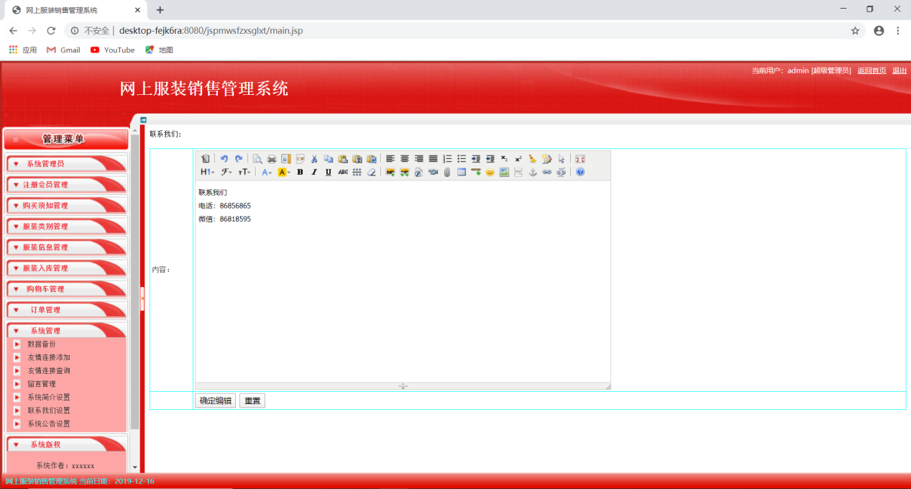

　　在联系我们的大文本框中输入系统可接受的数据,要求:英文，数字，特殊字符,不超过500位，系统中存在的正确信息;

### 3.0.7系统公告设置

　　如图下所示:

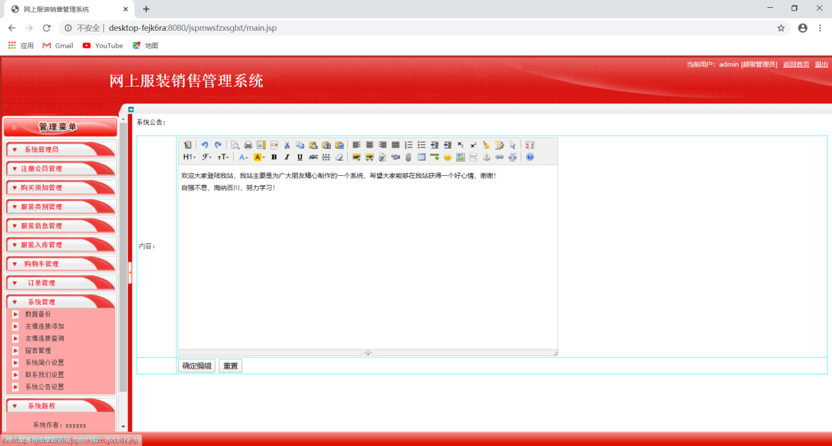

　　在系统公告的大文本框中输入系统可接受的数据,要求:英文，数字，特殊字符,不超过500位，系统中存在的正确信息;

**此说明书向用户介绍了此软件的使用方法及功能介绍，请用户根据实际的使用需要来使用本软件。**